

《工程概论》案例分析报告

|  |  |
| --- | --- |
| 姓 名 | 许祖耀 |
| 学 号 | 2107010120 |
| 专业班级 | 计算2101 |
| 学 院 | 计算机科学与技术学院 |

|  |  |  |  |
| --- | --- | --- | --- |
| 评分项目 | 评价点 | 评分标准 | 得分 |
| 案例正文（60%） | 案例选题（20%） | 选题紧密联系主题，具有典型性，意义重大，材料以作者实地调研获得的一手资料为主；内容充实。 |  |
| 案例内容（30%） | 谋篇布局非常合理；起承转合分明；内容丰富，事件发展和冲突描述清晰。 |  |
| 文本质量（10%） | 文本规范，语言生动，条理清晰，可读性强，摘要精炼，结语富有启发性，能引发深刻思考。 |  |
| 案例分析报告（40%） | 理论应用、分析水平、对策可行性  （40%） | 使用的理论和工具准确、合理；有恰当的分析框架，逻辑性强；分析深刻且准确；建议具有针对性、可行性和创新性。 |  |
| 评阅教师 |  | |  |

2024年6月15日

# 1 案例选题

案例所属章节：第6章 环境与可持续发展

案例名称：三维计算机图形软件的设计与开发

案例反映的问题：在与计算机技术结合之前，传统工业生产面临着许多挑战和限制:设计和制造过程通常需要依赖手工绘图和物理模型来制作，存在着设计效率低下、沟通困难、原型制作成本高昂等问题，消耗大量的时间和资源。但随着计算机相关技术发展，工业设计、仿真、制造和可视化等方面可以通过计算机软件快速高效地完成，这一类用于创建、编辑和分析工业产品的软件工具中便包含了三维计算机图形软件，三维计算机图形软件通常采用图形学相关技术，允许用户以虚拟的方式构建物体的三维模型，并对其进行各种设计、分析和优化操作，在工程设计、产品开发、制造、数字孪生等领域具有广泛的应用。

案例来源："三维计算机图形软件," 维基百科，最后修改于 2022年11月29日 (星期二) 16:29。 <https://zh.wikipedia.org/zh-cn/>三维计算机图形软件 (访问日期: 2024年5月4日)。

# 2 案例内容

## 2.1 案例背景

在20世纪后50年，随着计算机技术的迅速发展，传统的工业设计和制造方式开始发生根本性的变化。在计算机技术融入工业生产之前，设计工程师们往往依赖于手工绘图和物理模型来构建和展示设计理念。这种方式不仅耗时，而且在设计迭代和修改过程中效率低下，同时也难以实现复杂设计方案的精确沟通和评估。

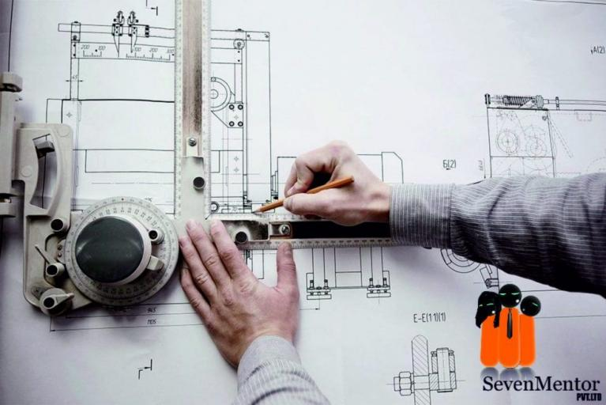

图 1 一位制图人员正使用复杂工具进行工程制图（图片来源：SevenMentor）

手工绘图和模型制作不仅限制了设计的复杂度，而且由于物理原型的制造需要，导致设计成本居高不下。此外，手工制作的模型通常也不易修改，增加了产品开发周期的时间和成本。在这种时代背景下，工业界迫切需要一种新的设计方法来提高效率，降低成本，并缩短产品从设计到市场的周期。

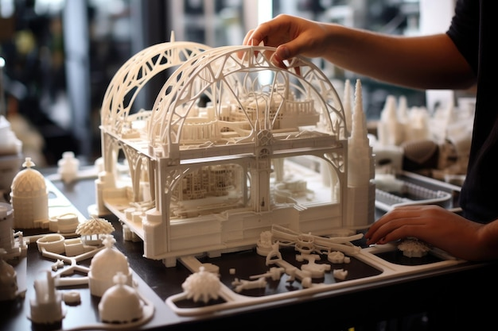

图 2 一位工程人员使用树脂搭建建筑的物理原型（图片来源：Freepik）

计算机辅助设计（CAD）和计算机辅助制造（CAM）技术的横空出世，为这些问题的解决提供了可能性。三维计算机图形软件作为这些技术的重要组成部分，其通过计算机图形学原理，为设计师提供了一种在虚拟环境中创建、查看、修改三维模型的能力。设计师们可以在软件中构建精确的三维模型，进行虚拟的原型测试，并模拟真实环境中的产品表现，而这一切都可以在无需物理接触的情况下完成。

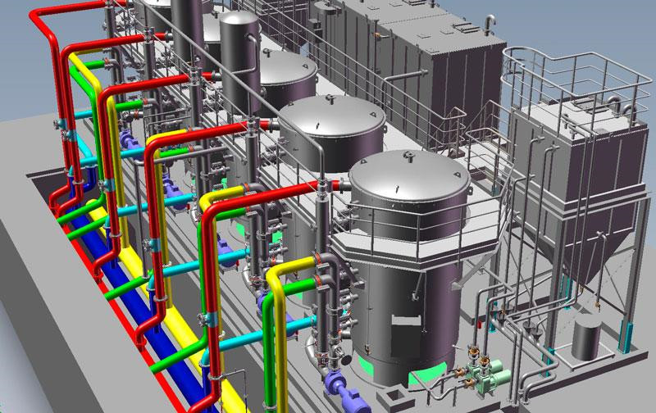

图 3 使用三维计算机图形软件进行虚拟建模的化工厂（图片来源：Linkedin）

随着技术的进步，三维计算机图形软件的功能也越来越强大，不仅仅限于设计阶段的模型创建，还扩展到了工程分析、模拟、产品生命周期管理等多个方面，使得从概念设计到最终产品制造的整个流程变得更加高效和可控。而如今，这类软件已经成为航空、汽车、建筑、电子等众多行业不可或缺的工具。通过使用三维计算机图形软件，企业能够加快产品创新步伐，提高市场竞争力，同时也推动了工业设计和制造的现代化进程。

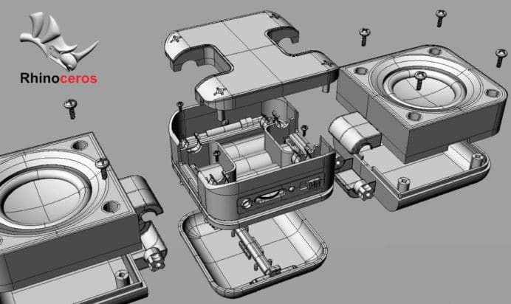

图 4 使用Rhinoceros制作的蓝牙音箱产品设计图（图片来源：Fiverr）

## 2.2 案例介绍

三维计算机图形软件作为一种计算机程序，它使用计算机图形学原理和技术来创建、编辑和分析三维图形和模型，它允许用户在虚拟环境中构建和操作三维对象，同时也提供了强大的工具来进行产品设计、工程分析、视觉效果制作、动画制作等。

三维计算机图形软件的主要功能包括：

1. 建模：通过一系列工具和命令创建包括曲面、多边形和线条等的复杂三维模型。
2. 工程制图：为模型添加尺寸标注、文字注释和其他注释元素，以阐述模型的具体尺寸和细节；并支持将三维模型转换为二维工程图，包括正视图、侧视图、俯视图、剖面图等，以满足工程设计和制造过程中的需求。
3. 材质和纹理：允许为模型添加材质和纹理，以模拟其在真实世界中的表面特性，如光泽、颜色、透明度等。
4. 光照和阴影：通过模拟不同类型的光源，软件可以生成逼真的光照效果和阴影，增强场景的真实感。
5. 动画：用户可以设置模型的运动路径和关键帧，创建动态场景和动画效果。
6. 渲染：将三维模型和场景转换成二维图像或动画，高质量的渲染可以产生非常逼真的视觉效果。
7. 仿真和可视化：某些三维图形软件甚至还提供了仿真功能，可以模拟物理现象（如流体流动、结构应力分析等），对于工程设计和科学研究起着至关重要的作用。
8. 交互式设计：部分软件提供实时渲染功能，让用户在设计过程中实时看到设计效果。

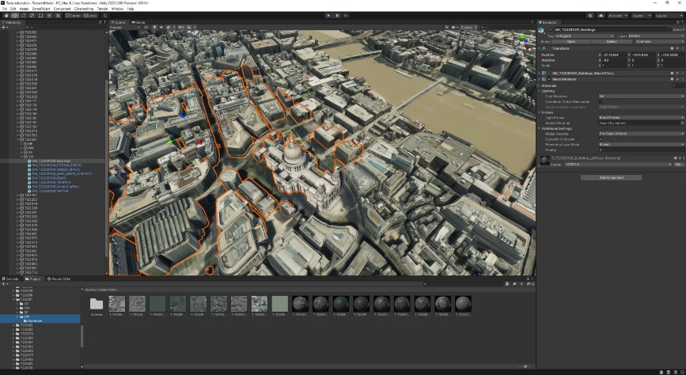

图 5 通过Unity实时渲染的伦敦市三维模型（图片来源：AccuCities）

三维计算机图形软件广泛应用于电影和电视制作、游戏开发、建筑设计、工业设计、医学成像、教育和科研等多个领域。常见的三维计算机图形软件如Autodesk Maya、3ds Max、Blender、Adobe Photoshop、Unity 3D和Unreal Engine等。这些软件为用户提供了强大的工具和平台，以实现用户的创意设计和可视化需求。

表 1 常见的三维计算机图形软件

|  |  |  |  |
| --- | --- | --- | --- |
| 软件名称 | 编写语言 | 适用领域 | 最初发布日期 |
| Autodesk Maya | C++ | 影视动画、游戏开发、工业设计 | 1998 |
| 3ds Max | C++ | 建筑设计、游戏开发、影视制作 | 1990 |
| Blender | C、C++、Python | 影视动画、游戏开发、3D打印 | 1998 |
| Unity 3D | C#、C++ | 游戏开发、建筑可视化、虚拟现实 | 2005 |
| Unreal Engine | C++ | 游戏开发、影视制作、建筑可视化 | 1998 |
| AutoCAD | C++ | 工程绘图、建筑设计、制造业 | 1982 |
| SolidWorks | C++、Visual Basic | 机械设计、产品工程、仿真分析 | 1995 |
| Rhinoceros 3D | C++ | 工业设计、建筑设计 | 1980 |
| SketchUp | C++、Ruby | 建筑设计、城市规划、室内设计 | 2000 |
| ZBrush | C++ | 数字雕刻、3D建模 | 1999 |
| Cinema 4D | C++ | 影视动画、动效设计 | 1990 |
| Houdini | C++、Python | 影视特效、复杂模拟、3D动画 | 1996 |

# 3 案例分析报告

1987年，世界环境与发展委员会出版**《我们共同的未来》**报告，将**可持续发展**定义为：“**既能满足当代人的需要，又不对后代人满足其需要的能力构成危害的发展。**”系统地阐述了可持续发展的思想。

随着环境污染的加剧、排放量持续增长、气候记录的不断被打破...环境与可持续性发展问题已成为全球人类共同的期望与呼吁。也正因如此，联合国于2015年、在千年发展目标（MDGs）到期之后，继而提出了可持续发展目标（SDGs），继续指导2015年-2030年的全球发展工作。

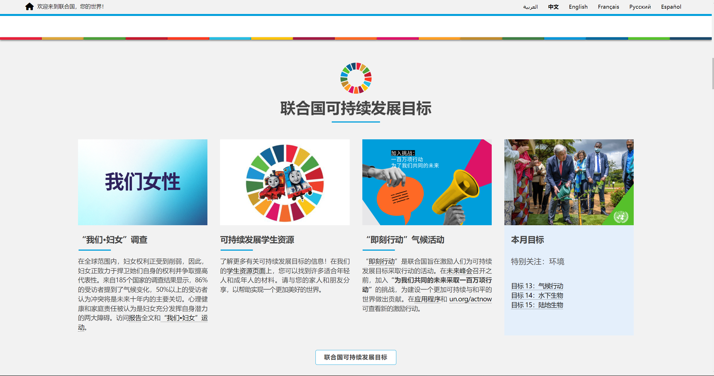

图 6 联合国可持续发展目标宣传页（图片来源：un.org/zh）

中国也在积极推进全人类的福祉，积极倡导鼓励构建**人类命运共同体**，早在1999年，中国科学院发表的《中国可持续发展战略报告》中，就已把可持续发展提上了国家的发展议程中，并成为2003年胡锦涛总书记所提出**科学发展观**中的核心内容，成为中国共产党的重大战略思想。

习近平总书记也在党的二十大发表重要讲话：“我们坚持可持续发展，坚持节约优先、保护优先、自然恢复为主的方针，像保护眼睛一样保护自然和生态环境，坚定不移走生产发展、生活富裕、生态良好的文明发展道路，实现中华民族永续发展。”进一步强调突出了保护环境、维持可持续性发展的重要性。

报告接下来将从工程实践角度，在多维度上深刻分析三维计算机图形软件设计与开发的可持续性。

## 3.1 绿色管理、减少环境影响

工程在解决人类的基本需求方面发挥着关键作用，工程能够改善我们的生活质量、并为当地、国家、地区和全球的可持续增长创造机会。三维计算机图像软件的设计与开发作为复杂工程实践之一，许多已有的绿色工程项目、可持续的工程解决方案都可以作为典型案例，指导在三维计算机图像软件设计与开发过程中如何贯彻可持续性发展理念。

以世界领先的设计软件和数字内容创建公司Autodesk为例，其承诺截止2020，Autodesk的所有设施和云计算服务将100%采用可再生能源，帮助设计师和工程师创造可持续发展的未来，并引领行业走向可持续、高瞻远瞩的业务实践之路。

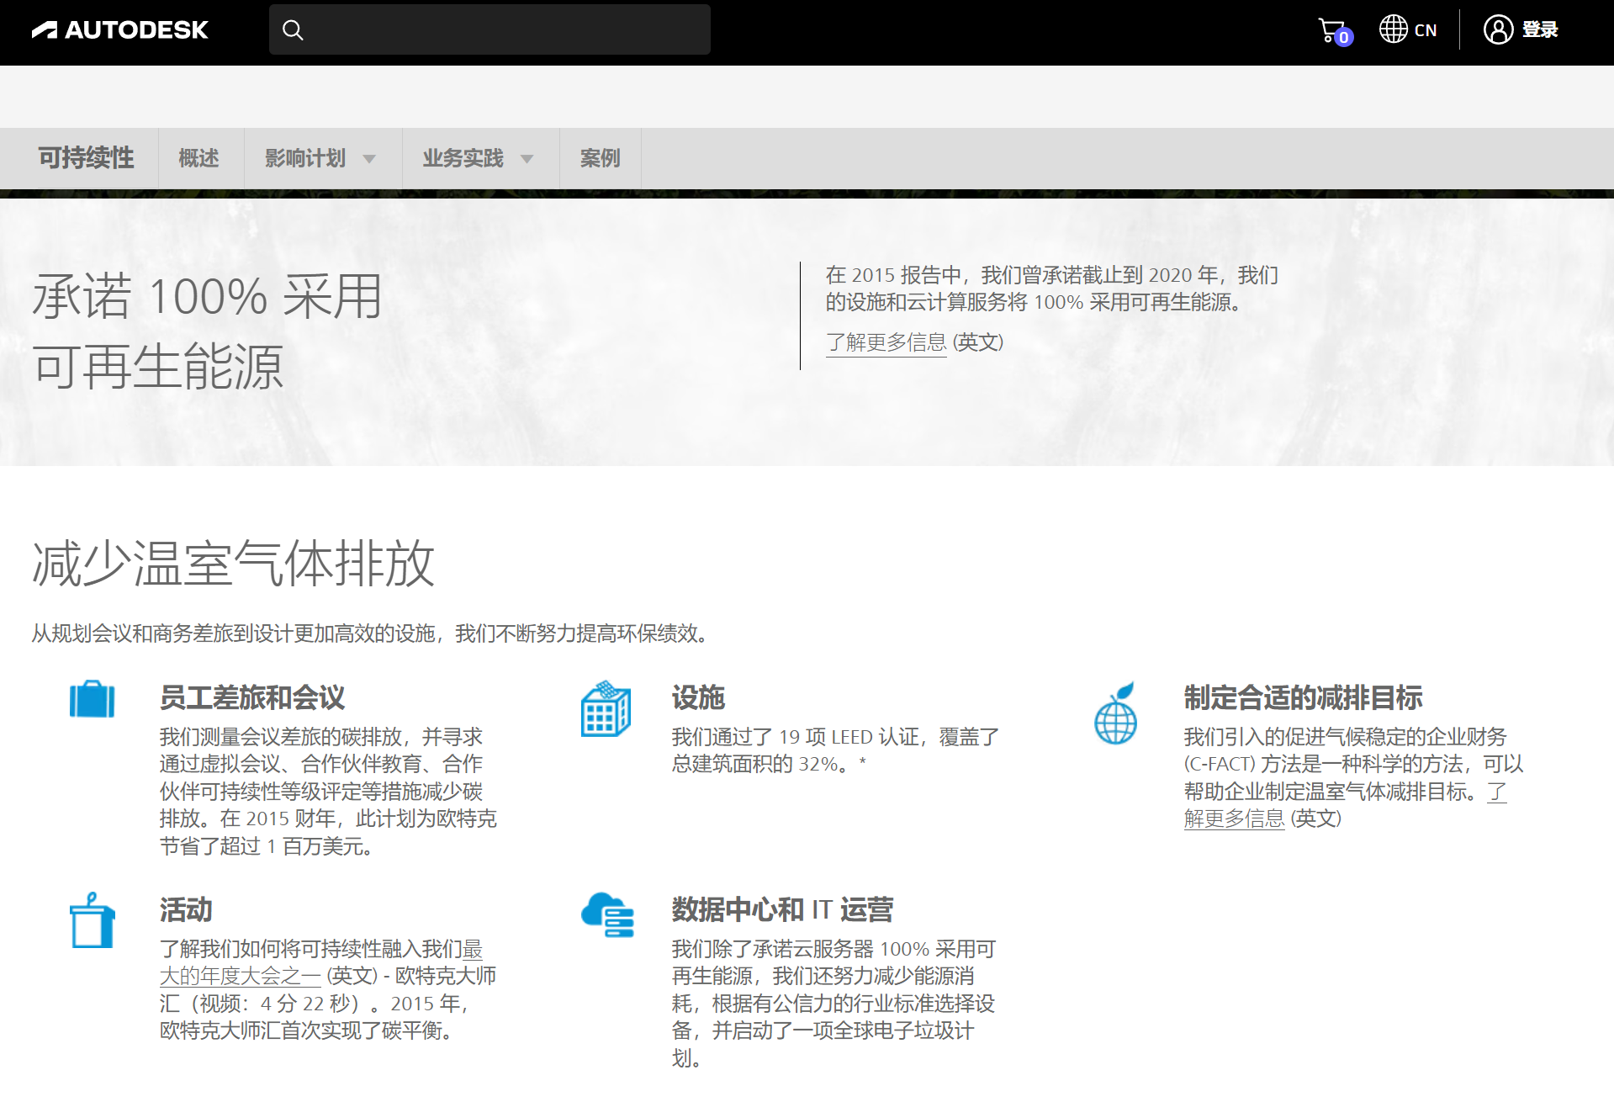

图 7 Autodesk的可持续承诺（图片来源：autodesk.com.cn）

工程项目管理在于通过合理规划有限资源、提高组织运作效率，从而实现组织既定目标。传统管理注重的是效率与成果，缺乏对资源节约、环境保护的考量与认识；而在可持续发展背景下、绿色管理应运而生，其包含了节约、回收及循环等内涵概念，并在传统的工程项目管理中融入了绿色生态思想，要求最大限度地减少污染、节约资源和保护环境。

工程建设领域中的绿色工程项目管理也可应用在软件工程项目中，当在进行三维计算机图形软件设计与开发的工程实践时，开发者们也应将绿色工程项目管理的思想融入到软件工程项目中，这要求开发者需要：

1. **以环境友好作为项目目标**，追求经济、社会和环境效益共赢，将可持续发展理念用于指导软件开发和项目运营，最大限度地减少项目开发对生态环境造成地不良影响。
2. **注重全寿命周期绿色管理**，在三维计算机图形软件设计与开发的项目构思、立项、规划设计、软件开发、交付使用和更新维护等的多个环节中、在项目整个生命周期内、都必须以可持续发展理念为指导，减少资源消耗，防止环境污染。

不仅仅是Autodesk, 许多三维计算机图形领域的国内企业，也已经在密切关注可持续发展，并将可持续发展视作企业战略的战略基石、作为领导层战略构想的一部分。

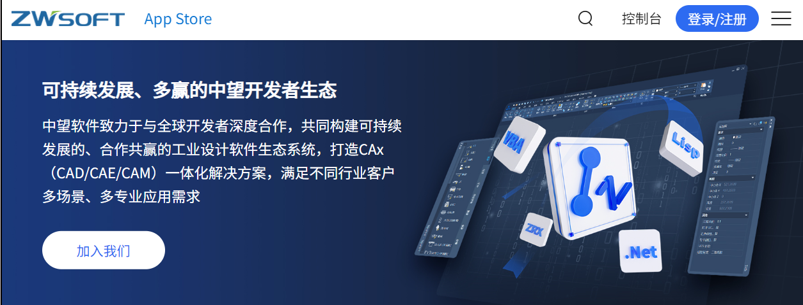

图 8 可持续发展、多赢的中望开发者生态（图片来源：zdn.zwsoft.cn/）

## 3.2 促进全人类社会福祉

三维计算机图形软件不仅仅可以应用于工业生产领域，完成计算机辅助设计（CAD）、计算机辅助制造（CAM）等功能。三维计算机图形软件还可以应用在教育、医疗、娱乐等多领域，丰富人们的物质与精神生活、增添人类社会福祉。

以教育为例，通过三维计算机图形软件构建的应用通过虚拟的游戏场景来激发学生创造性、协作能力与判断思维，微软Microsoft向全球教育工作者们提供《Minecraft我的世界教育版》作为教学工具，帮助学生们通过虚拟场景激发创造力、学习使用JavaScript和Python进行编码实践。



图 9 Minecraft 我的世界教育版（图片来源：learn.microsoft.com）

三维计算机图形软件也成为了大众娱乐不可或缺的重要方面，三维计算机图形软件可以用来制作美轮美奂的动画电影，栩栩如生的电影特效；不仅如此，所有的桌面游戏、手机游戏都可以划分为三维计算机图形软件一类中。

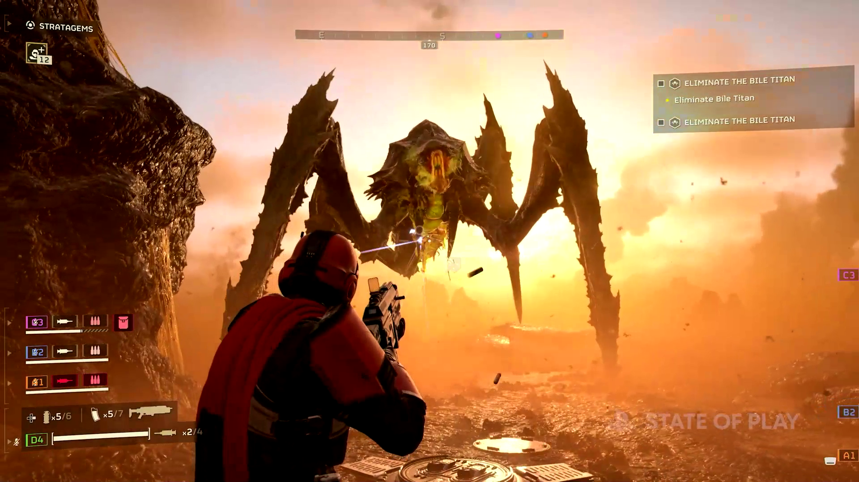

图 10 桌面游戏《HellDiver2》游戏画面（图片来源：IGN）

三维计算机图形软件通过图形学相关技术，向人们提供了一个虚拟的、可交互的、栩栩如生的虚拟世界；让使用者可以在虚拟世界中遨游驰骋、摆脱桎梏；充分激发创造力、想象力，拓展人们的思维边界；甚至可以说，三维计算机图形软件极大地丰富了人们的精神世界。

## 3.3 助力产业、创新和基础设施发展

当三维计算机图形软件的设计与开发与其他产业领域进行交叉时，便可迸发出强大的创造力、有力促进创新与发展。以中望软件为例，其围绕中望云CAD和南京国图地理信息系列产品，展开了深入的战略合作，为泛自然资源行业用户提供具有竞争优势的“国产CAD平台+泛自然资源应用”解决方案，助力构建了可持续发展的产业生态系统。



图 11 加码安全：中望信创引领自然资源行业技术创新与方案升级（报道来源：zwcad.com）

三维计算机图形软件可以成为驱动其他可持续性发展事业的有力工具：三维计算机图形软件通过提供先进的可视化工具，能够激发新的设计思路和产品创新；亦或是通过引入三维技术帮助传统行业提高生产效率和产品质量，更或是在工程实践中使用三维软件进行模拟和优化减少资源浪费等。

三维计算机图形软件的设计与开发可以与其他产业深度融合，促进可持续发展事业各项基础设施的进一步的创新与进步。

## 3.4 维护平等——所有人机会均等

包括三维计算机图形软件在内计算机软件有一个特点：用户所需要的生产工具仅需一台电脑便已足够，在使用设计与开发三维计算机图形软件、或是使用三维计算机图形软件进行设计创造时，对使用者的身份、性别、身体能力并没有严苛的硬性要求，三维计算机图形软件的普及和易用性，为不同背景和经济水平的人群提供了平等的创作和学习机会。

三维图形软件通常在普通的家用个人电脑上即可运行，无需昂贵的专用硬件，降低了进入三维设计领域的门槛。并且，许多三维计算机图形软件都提供了充足丰富的优质教学资源，通过这些在线教程和教育资源，三维软件的使用知识可以广泛传播，使得不同地区、不同年龄段的人们都能够学习并掌握这些技能。



图 12 Unity学习社区（图片来源：learn.unity.com）

通过这些方式，三维计算机图形软件不仅为个人提供了表达创意的工具，也为社会提供了促进平等和包容性的机会。这种技术的发展和应用有助于打破传统障碍，让更多人能够参与到创新和创造的过程中来。

## 3.5 总结

三维计算机图形软件的设计与开发不仅仅是一个技术活动，更是一项工程实践，也是一股推动社会可持续发展的关键力量。本次案例分析报告从多个维度出发，深入探讨了三维计算机图形软件在促进资源效率、社会福祉、产业创新、基础设施发展以及维护社会平等方面的作用。

三维计算机图形软件的设计与开发在推动可持续性发展方面具有巨大潜力。通过绿色管理、跨领域应用、促进社会福祉、支持产业创新和维护社会平等等方面，三维计算机图形软件正成为实现可持续发展目标的重要工具。随着技术的不断进步和应用的不断扩展，三维计算机图形软件在未来将能够为社会带来更多积极的影响，进一步助力环境保护与可持续性发展。